青 岛 理 工 大 学
课程实验报告
课程名称 | Web前端基础及框架 | 班级 | 软件213 | 实验日期 | 2022.10
姓名 | 白鹏飞 | 学号 | 202111050676 | 实验成绩
实验名称 | Javascript试验
实验目  及要求 | 按照题目写出代码
实验环境 | Notepad++、Dreamweaver或其它编辑器
实验内容 | 写出一个交互的表单
实  验  步  骤 | - js代码编写  - 调试代码并展示执行结果
调  试  过  程  及  实  验  结  果 | 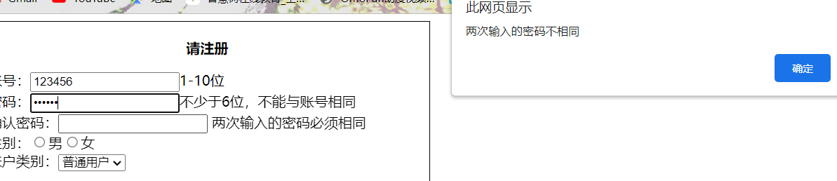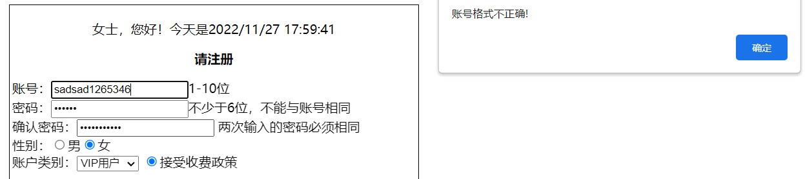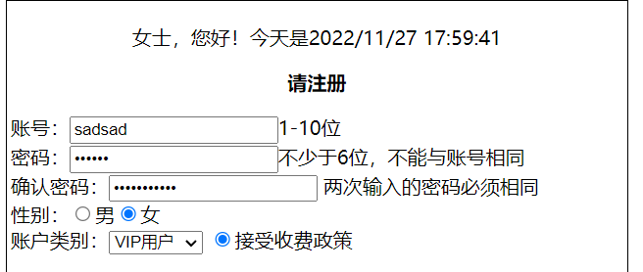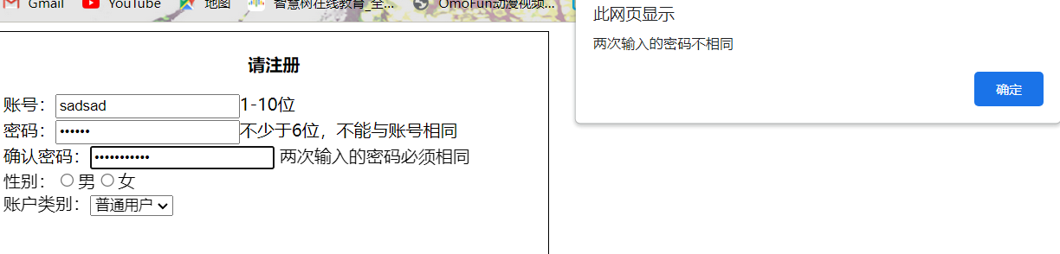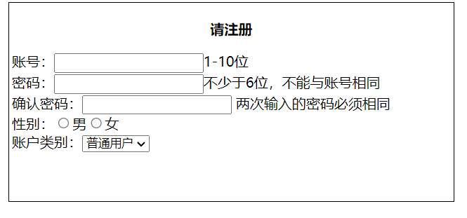
总  结 | 学习了表单和DOM可以实现自己做网站的愿望，利用js。想要实现交互效果还要更多的前端知识。
源程序 | <!doctype html>  <html>  <head>  <meta charset="utf-8">  <style>  #d1 {  margin: 3px;  border: 1px solid black;  padding: 3px;  width: 500px;  height: 220px;  }  </style>  <script>  function f1(){  var zhanghao=document.forms[0].zhanghao.value;  if(zhanghao.length>10||zhanghao.length<1){  alert("账号格式不正确!");  }  }  function f2(){  var date=new Date();  var p1=document.getElementById("p1");  var gender=document.forms[0].gender;  if(gender[1].checked){  p1.innerHTML="女士，您好！今天是"+date.toLocaleString();  }  if(gender[0].checked){  p1.innerHTML="先生，您好！今天是"+date.toLocaleString();  }  }  window.onload=function(){  var mima=document.forms[0].mima;  mima.onblur=function f3(){//密码  if(mima.value.length<6)  alert("密码少于六位！");  if(mima.value.toString()==document.forms[0].zhanghao.value.toString())  alert("账号密码相同");  var querenmima=document.getElementsByName("querenmima")[0];  querenmima.onblur=function(){  if(querenmima.value!=null&&querenmima.value.toString()!=mima.value.toString())  alert("两次输入的密码不相同");  }  }  }  function f4(){  var form=document.forms[0];  var select=document.forms[0].type;  var s1=select.options[0];  var s2=select.options[1];  if(s1.selected){  var input=document.getElementsByName("qt")[0];  form.removeChild(input);  var text=document.getElementsByTagName("span")[0];  form.removeChild(text);  }  else{  var qt1 = document.createElement("INPUT");  qt1.type = "radio";  qt1.id = "qts";  qt1.name = "qt";  form.appendChild(qt1);  var text=document.createElement("span");  text.innerHTML="接受收费政策";  form.appendChild(text);  }  }  </script>  </head>  <body >  <div id="d1">  <p id="p1" style="text-align:center"></p>  <p style="text-align:center;"><strong >请注册</strong></p>  <form>  账号：<input type="text" name="zhanghao" onblur="f1()">1-10位</br>  密码：<input type="password" name="mima">不少于6位，不能与账号相同</br>  确认密码：<input type="password" name="querenmima"> 两次输入的密码必须相同</br>  性别：<input type="radio" name="gender" onclick="f2()">男<input type="radio" name="gender" onclick="f2()">女</br>  账户类别：<select szie="1" name="type"onchange="f4()">  <option value="0" selected >普通用户</option>  <option value="1" >VIP用户</option>  </select>  </form>  </div>  </body>  </html>

